[南方医科大学基础医学院国自然二审专家2019年BMC Cancer论文被撤回](https://mp.weixin.qq.com/s?__biz=MzkyODUyMDc5MQ==&mid=2247500096&idx=1&sn=0766628d5a5774d2020bd9b4e620c12d&chksm=c33c0b21ed7586be19de303ca41e6e233bb3f27025224e14430215924fdec8d09d870663a730&scene=126&sessionid=1742747860)

[天眼学术](javascript:void(0);)2025-03-18 00:05:39湖南

《BMC Cancer》2019 Nov 26;19(1):1142.

doi: 10.1186/s12885-019-6301-1.

#1***Indigofera tanganyikensis***于2020年2月发表评论

在图2C中，显微镜数据被复制并作为其他东西呈现（入侵，PCR；最后两张显微照片）。

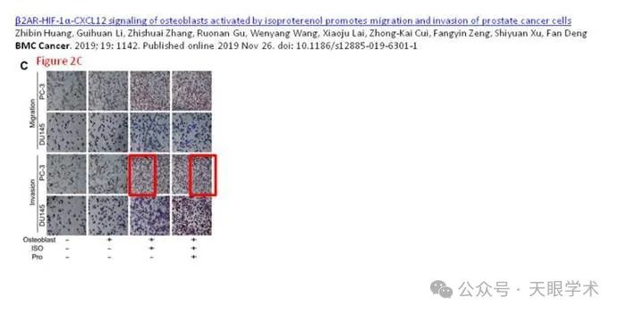

#2**Fan Deng**于2020年2月发表评论#1

#1

我们感谢您富有洞察力的评论。我们对图2C中的图像在准备和插入图2C中最后两张相邻显微照片时发生的错位和无意复制表示歉意，尽管本文的主要结论不受该缺陷的影响。对于此次失误给其他作者和读者带来的不便，我们深表歉意。图2的修正版本如下。我们还于2020年2月8日向BMC Cancer编辑发送了更正函和图2的更正。

再次感谢您的评论。

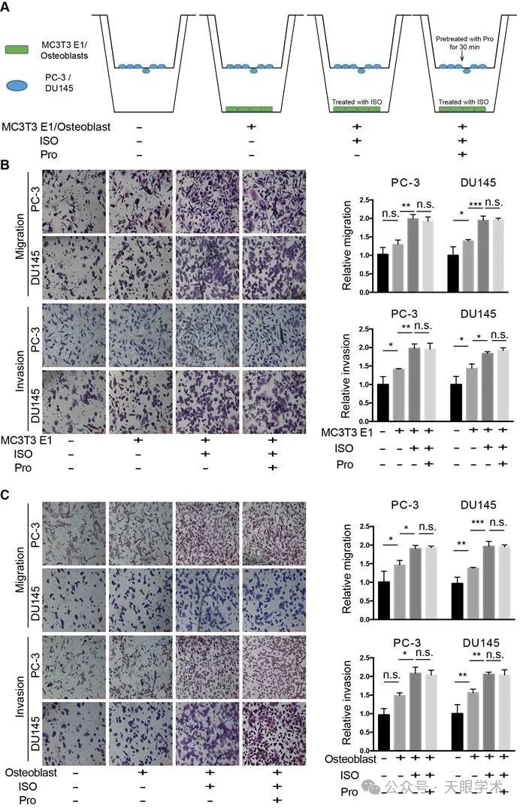

#3***Hoya camphorifolia***于2025年3月发表评论

2025年3月14日撤销。

“编辑们撤回了这篇文章。在这篇文章发表后，人们对图2C（PC3侵袭（成骨细胞，ISO）和（成骨母细胞，ISO，Pro））和6D（PC3迁移（成骨细胞核）和（破骨细胞，HIF-1a OE，CXCR5 siRNA））中的类似图像提出了担忧。出版商的进一步检查发现，这些实验是在没有相关伦理批准的情况下进行的。

Fan Deng, Zhong-Kai Cui, Fangyin Zeng, Zhishuai Zhang, Wenyang Wang, Xiaoju Lai, Shiyuan Xu, and Ruonan Gu等同意撤回声明。Zhibin Huang and Guihuan Li没有就这一撤回回应编辑/出版商。"

衔接：

https://pubmed.ncbi.nlm.nih.gov/31771535/

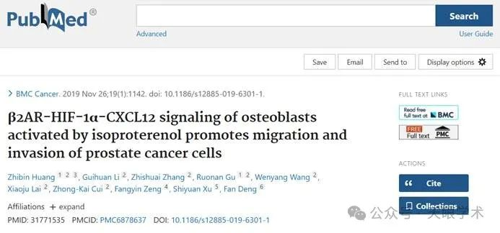

作者简介：

邓凡，南方医科大学基础医学院细胞生物学教研室主任，博士，教授，博士生导师。美国匹兹堡大学医学院博士后。现任广东省细胞生物学学会常务理事、泌尿生殖协会转化医学分会常务理事，中国细胞生物学学会会员。担任国家自然科学基金函审专家和肿瘤学组二审专家。以第一作者或通讯作者在国际主流杂志发表论文近20篇，包括Cancer Res，Cell Mol life Sci, J Cell Sci, J Exp & Clin Cancer Res等,单篇最高引用100余次。研究方向：1.前列腺癌免疫微环境与肿瘤血管新生、肿瘤转移及休眠；2.肿瘤代谢与肿瘤恶性进展。

评论衔接：

https://pubpeer.com/publications/98AD196A3C9EF19B54DAA4B449D054#3

免责声明：

本报道中的信息均来源于学术网站及已公开资料，我们对其准确性及完整性不做任何保证。如果有任何纰漏或不实之处，请通过QQ 642007239与我们联系。